Образотворче мистецтво. 4- А ( 10.04)

Тема. Особливості архітектури рідного міста. Важливість збереження пам’яток архітектури. Значення вибору формату для створення виразної врівноваженої композиції. Практичне завдання: виконання композиції «Садки цвітуть» ( гуаш або акварельні фарби); пейзаж.

***Пейзаж*** *– це жанр образотворчого мистецтва, в якому об'єктом зображення є природа.)*

**Формат-** це розміщення картин . Розрізняють формат вертикальний і горизонтальний . **Формат вертикальний** – розміщення зображення у висоту . **Формат горизонтальний** – це розміщення зображення у ширину .

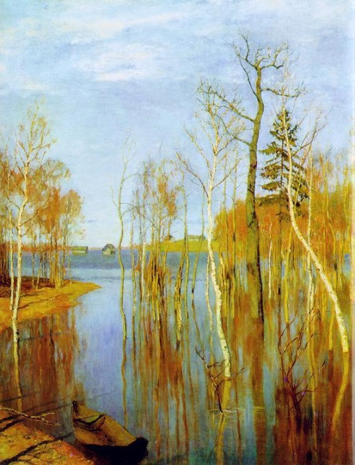 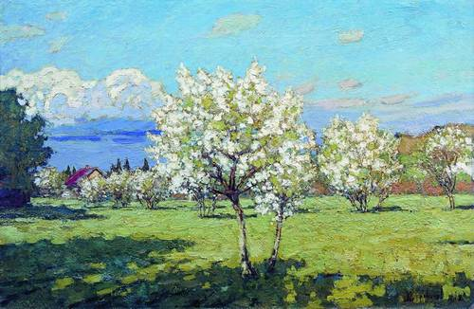

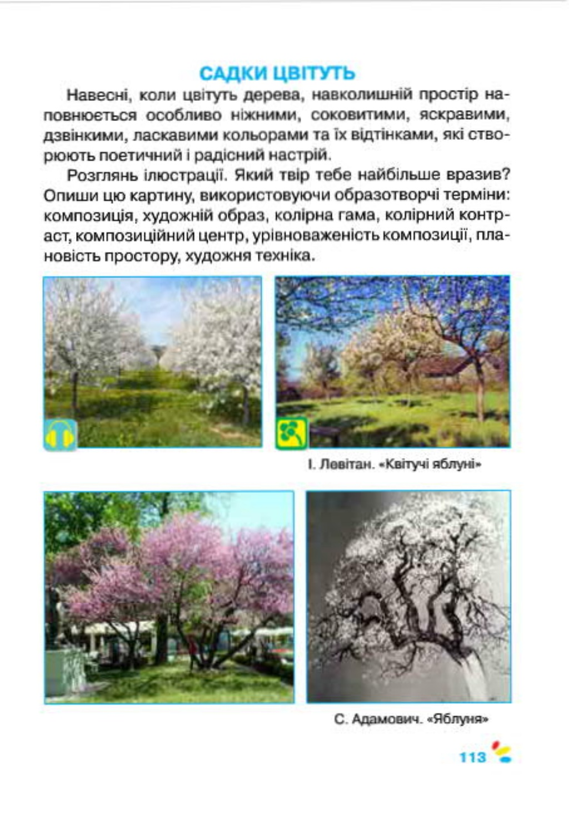

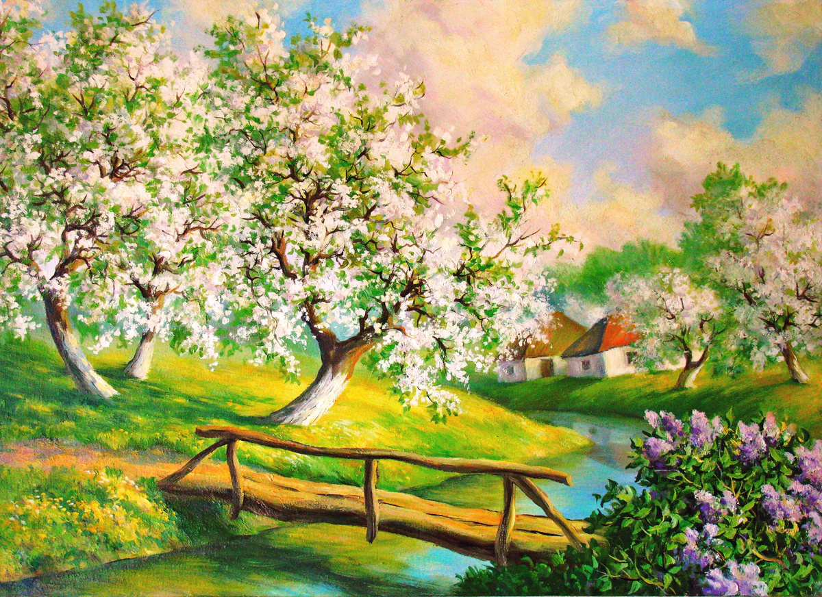

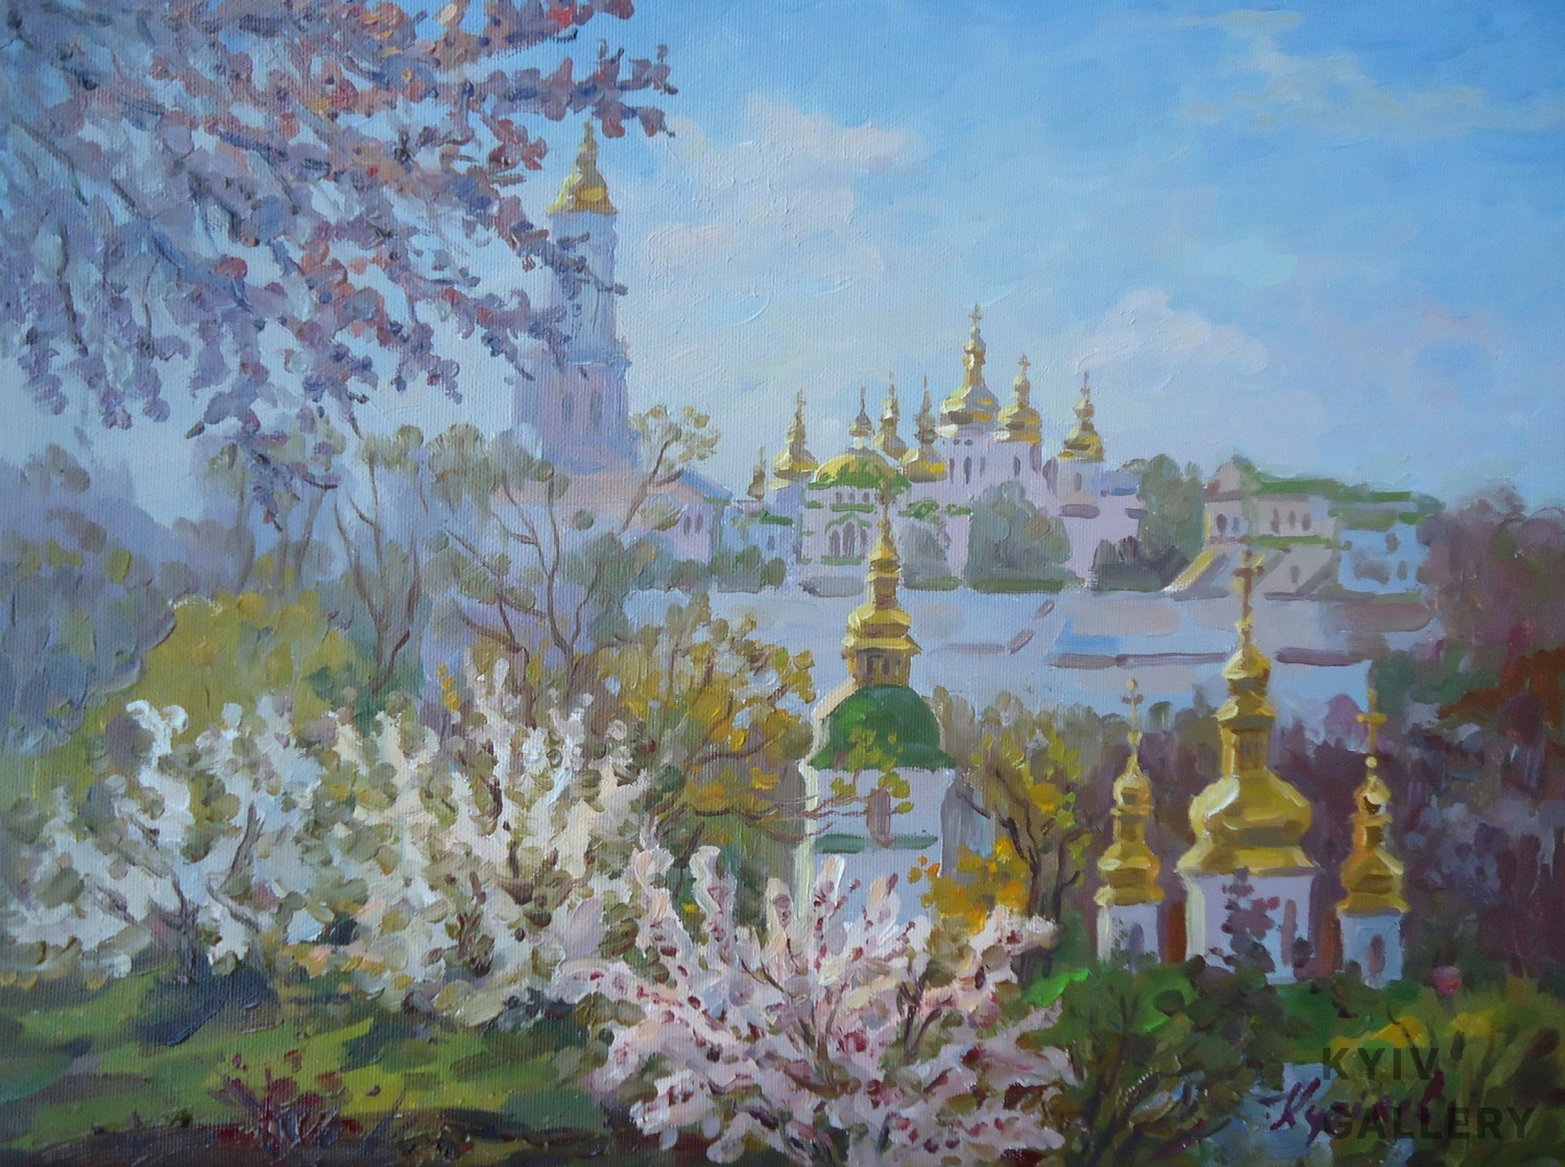

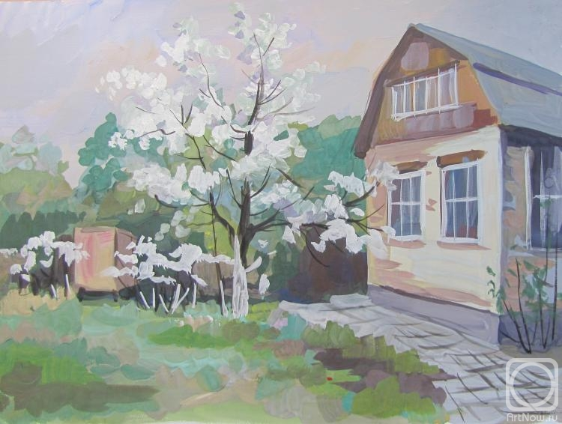

Створи композицію з весняним пейзажним мотивом на тему «Садки цвітуть». Насамперед -- обери формат; -- ----- -- художню техніку (живопис гуашшю чи аквареллю або графічне зображення кольоровою крейдою чи пастеллю); -- спосіб зображення (реалістичний або декоративний);

--продумай композицію та виконай ескіз; -- намалюй свою композицію в кольорі. Зверни увагу на засоби виразності (виділення композиційного центру, заповнення формату елементами зображення, використання яскравих і приглушених кольорів).

-- Відео допоможе тобі намалювати дерева аквареллю.

<https://www.youtube.com/watch?v=wc-rbLsu558>